«Благодарность согревает душу»
Сервантес
День благодарения является праздником урожая, который отмечается в США. В этот день принято выражать признательность и благодарность семье, друзьям и Господу за доброе отношения и благосостояние. Традиционно этот праздник отмечается в последний четверг ноября.
История праздника насчитывает уже почти четыре сотни лет. Нет единства во мнениях, когда же впервые отмечался этот день. Но большинство считают, что прообразом современного праздника был праздник урожая, отмеченный колонистами в Плимуте, штат Массачусетс в 1621 году.
В тот год в Плимут, прибыл из Англии корабль "Mayflower", на котором были люди, спасавшиеся от религиозного преследования. Из-за того, что корабль вышел в море позже, чем ожидалось, путешественники прибыли в Америку только 10 ноября, когда уже поздно было что-то сеять. Поэтому первая зима, проведенная ими в Америке, была для них очень суровой и голодной. Почти половина из ста человек погибли в эту зиму. К счастью, местные индейцы пришли на помощь, что сохранило жизнь остальным. Весной они начали обрабатывать землю, посеяли хлеб и кукурузу. К июлю было ясно, что их ожидает богатый урожай, достаточный для того, чтобы пережить следующую зиму.
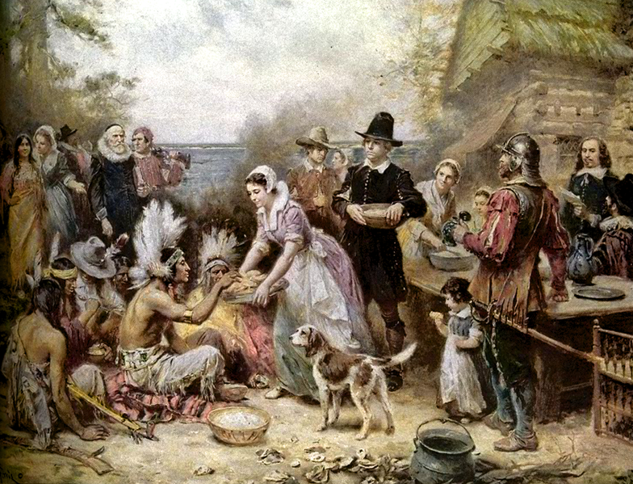
Однако их первым настоящим днем благодарения был день в 1623 году, когда они благодарили за дожди, окончание засухи и хороший урожай. В то время это была специальная церковная служба, а не праздник. Праздновали они вместе с индейцами, и праздновали как положено: на столах у них были и рыба, и дичь, и индейки, и фрукты, и орехи, и кукуруза, и бобы, и еще много всякой другой еды. Они ели, радовались и благодарили Бога за богатый урожай.
Спустя почти сто пятьдесят лет, в 1789 году День благодарения в США был официально утвержден общенациональным праздником. Соответствующее решение принял первый президент страны Джордж Вашингтон.
При праздновании Дня благодарения в Америке до сих пор соблюдаются исконные традиции. Этот праздник отмечают в кругу самых родных и близких людей, обязательно посещая церковь и радуя друг друга теплыми словами. В этот день каждый старается что-то пожертвовать нуждающимся, поблагодарить бога за все, что имеет, и сказать спасибо ближним.
Традиционные блюда в этот день - жареная фаршированная индейка с клюквенным соусом и пирог из тыквы и другие вкусные вещи на столе, большая часть из которых домашнего приготовления.

